Что поможет родителям и педагогам проводить эффективные занятия по развитию речи у детей раннего возраста (1-3 года)?
Всем родителям хочется, чтобы их ребенок хорошо разговаривал, чтобы его речь была правильной и чистой. Большинство современных родителей осознают значение раннего возраста (от 1 года до 3 лет) для формирования правильной речи малыша. Ведь в это благодатное для развития время мы можем формировать речь малыша, что особенно важно для профилактики отставания в развитии речи.
Как же развивать речь ребенка этого возраста? Существуют современные методики развития речи детей от года до трех лет. Но в этой статье мы откроем лишь некоторые приемы стимулирования речи ребенка, а именно – использование его интереса к миру животных.
Тема знакомства с животными очень интересна детишкам раннего возраста. Недаром во многих детских сказках и рассказах главными героями являются звери и птицы, рыбы или насекомые. Почти все малыши проявляют неподдельный интерес при виде кошки или собачки на улице, обожают кормить хлебными крошками и семечками голубей и воробышков. Знакомство с животными – их внешним видом, строением тела, повадками, детенышами – позволяет в интересной и занимательной форме расширить представления ребенка об окружающем мире и стимулирует развитие речи. Поэтому на занятиях по развитию речи с детьми 1 – 3 лет целесообразно использовать игрушечных животных или картинки с изображением животных.
Начинать занятия лучше с использования игрушечных животных. Подойдите к выбору игрушек внимательно – лучше, если это будут небольшие фигурки из резины или пластика: игрушки из таких материалов предпочтительнее, чем мягкие игрушки – они внешне более выразительны, небольшого размера, с устойчивым основанием (во время игры не падают, не заваливаются). Постарайтесь, чтобы игрушки были естественных цветов, стилизованы (то есть, внешне упрощены), но при этом хорошо узнаваемы. Конечно, они обязательно должны быть симпатичными и добрыми.
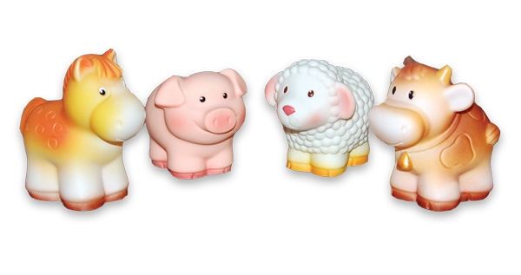
Используя игрушечных животных, можно организовать разные интересные для малыша и полезные для развития речи игры. Например:
Игра «Кто там?»
Цель: развитие речевого слуха – различение на слух звукоподражаний.
Оборудование: игрушки – кошка, собака, птичка, лошадка, корова, лягушка и др.
Ход игры: В этой игре необходимы двое ведущих – один находится за дверью, держит игрушку и подает сигнал, другой ведет игру. За дверью раздается звук – крик животного или птицы (звукоподражания: мяу, ав-ав, пи-пи, и-го-го, му, ква-ква и др.), взрослый прислушивается и просит ребенка послушать и отгадать, кто там, за дверью. Ребенок может ответить любым доступным способом – показать на картинку с изображением соответствующего животного, назвать его словом или словом-звукоподражанием. Требовать от ребенка определенной формы ответа следует в зависимости от его речевых возможностей.
— Слышишь, кто-то там за дверью кричит. Послушай внимательно. Кто там? Собака? Давай посмотрим.
Взрослый идет к двери, открывает ее и приносит игрушку.
— Молодец, угадал. Послушай, кто еще там кричит.
Игра продолжается с другими игрушками.
Если нет второго ведущего, то можно проводить эту игру, пряча игрушки за ширмой. Сначала взрослый говорит за животных так, чтобы ребенок мог видеть его лицо и артикуляцию, в следующий раз произносит звуки за ширмой.
Игра «Птицы разговаривают»
Цель: развитие активной речи – самостоятельное употребление ребенком в речи звукоподражаний КО-КО-КО, КУ-КУ, КРЯ-КРЯ-КРЯ, КУ-КА-РЕ-КУ, ЧИК-ЧИРИК.
Оборудование: игрушки – курочка, петушок, утка и другие птицы.
Ход игры: Предложите малышу поиграть в птичек.
— Давай поиграем в птичек. Встретились птички на полянке и стали разговаривать. КО-КО-КО – говорит курочка. КУ-КУ! КУ-КУ! – кричит кукушка. КРЯ-КРЯ-КРЯ! – крякает утка. КУ-КА-РЕ-КУ! – заливается петушок. ЧИК-ЧИРИК – чирикает воробышек. Вот и поговорили!
Побуждайте ребенка повторять за вами разговор птиц. Во время произнесения звукоподражаний следите, чтобы малыш произносил их на одном выдохе, не добирал во время произнесения воздух.
Аналогичным образом можно провести игру «На ферме», в которой мы побуждаем ребенка произносить звукоподражания домашних зверей – лошадь, корова, свинья, коза, овца.
Игра «Гости»
Цель: развитие подражания речи взрослого – повторение слов-звукоподражаний ТУК-ТУК, КО-КО-КО, АВ-АВ, МЯУ, МУ, ГА-ГА-ГА, КРЯ-КРЯ, И-ГО-ГО и др.; слов КУРИЦА, СОБАКА, КОШКА, КОРОВА, ГУСЬ, УТКА, ЛОШАДКА и др.; фраз КТО ТАМ, СОБАЧКА АВ-АВ, КУРОЧКА КЛЮЁТ и др.
Оборудование: игрушки (мягкие или резиновые): курочка, собачка, кошка, корова, гусь, утка, лошадка и др.
Ход игры: Постройте вместе с малышом «домик» из кубиков в виде загона (можно сделать домик из коробки или других подходящих материалов) и предложите поиграть в игру «Гости».
— Вот какой у нас дом получился замечательный – большой и красивый! Кто к нам сегодня в гости пришёл? ТУК-ТУК! Кто там? (игрушка не видна) МЯУ! Кто же это, догадался? Правильно, КОШКА. Заходи, кошка, к нам в гости. Давай поговорим с кошкой на ее кошачьем языке: МЯУ!
— ТУК-ТУК! Кто-то ещё пожаловал к нам в гости…
Игра продолжается со следующим персонажем. Побуждайте ребенка повторять за вами звукоподражания, слова и фразы. Для этого выделяйте предлагаемые для повторения слова в речи, задавайте вопросы.
В описании игры предложены разнообразные персонажи, однако их количество, состав и продолжительность игры следует гибко варьировать в зависимости от того, какие игрушки есть у вас в наличии. Например, можно использовать ослика – ИА, козлика – БЕ, голубя – ГУЛИ-ГУЛИ, ворону – КАР, мышку – ПИ-ПИ, и др. Главное, чтобы эти персонажи издавали крики, доступные для подражания.
Советуем менять персонажей, постепенно увеличивать количество «гостей». При признаках утомления и потери у малыша интереса, закончите игру. Такую игру можно повторять многократно.
Продолжать работу по развитию речи можно уже с использования картинок с изображениями животных. При этом картинки могут изображать не только животных и то, что они делают. К подбору картинок для игр с самыми маленькими также надо подойти внимательно: изображения животных должны быть доступны детскому восприятию – это простые изображения с четкими контурами и тщательно прорисованными характерными деталями, изображения стилизованы, то есть несколько упрощены. Это обусловлено именно особенностями детского восприятия: малыши лучше воспринимают простой рисунок, ведь реальное животное своим непредсказуемым поведением может напугать малыша, а изображение животного на фото или видео не всегда позволяет рассмотреть важные детали. Вот примеры изображений животных, которые можно с успехом использовать на занятиях с детьми раннего возраста:

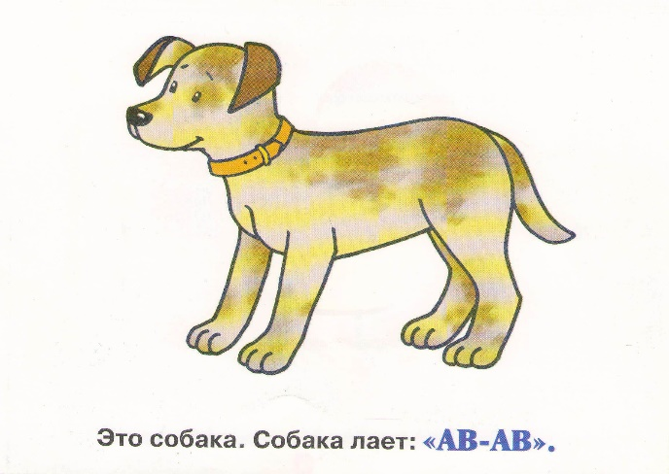
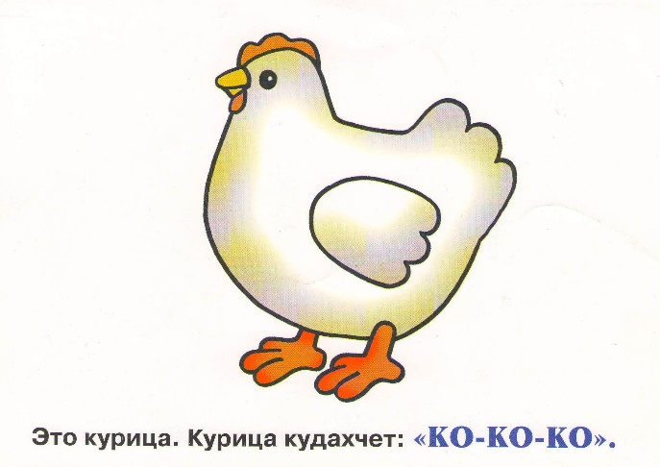
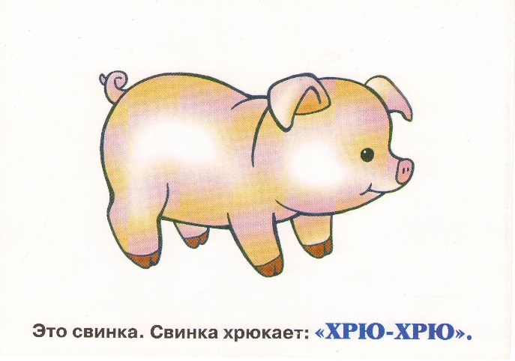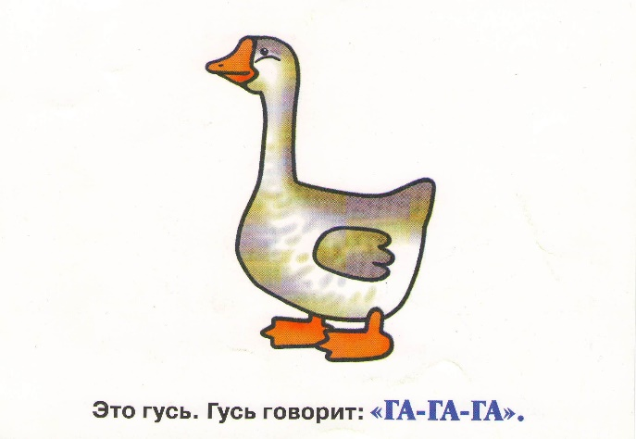
Как работать с картинками?
Покажите ребенку картинку с изображением животного, назовите его и расскажите о нем (несколько простых фраз), особенно полезно употреблять во время рассказа звукоподражания – звуки, которые издает животное. Ниже в качестве примера даны некоторые примерные варианты словесного комментария к картинкам, изображающим домашних и диких животных нашей страны.
Домашние животные
Курочка: Это курочка. Курица клюет зёрнышки: «Клю-клю!» Курочка зовет цыплят: «Ко-ко-ко!». А маленькие цыплята отвечают: «Пи-пи-пи!»
Уточка: Вот утка. Уточка плавает в воде: «Буль-буль!» Зовет утка маленьких утят: «Кря-кря!»
Кошка: Жила-была мама-кошка. А вот её детки – пушистые котята. Котенок громко мяукает: «Мяу! Мяу!» Давай позовем кошечку: «Кис-кис!»
Собака: Это собака. Собачка охраняет дом. Она умеет лаять: «Гав! Гав!» и вилять хвостиком. У мамы-собаки есть маленькие щенки. Они весело играют и прыгают: «Прыг-прыг!»
Корова: Вот корова пасется на лугу. Вокруг сочная зеленая травка. Коровка жует вкусную траву и мычит: «Му! Му! Молока кому?»
Лошадка: Здесь лошадка. Она живет в конюшне. Лошадь умеет громко кричать: «И-го-го!» Лошадка скачет и стучит копытами: «Скок-скок!»
Свинья: Жила-была мама-свинья. Свинка громко хрюкает: «Хрю-хрю!» А вот детки-поросята. Поросята играют в луже: «Плюх-плюх!»
Коза: На этой картинке коза. Коза говорит: «Ме!» У козы есть рога и копыта. А как зовут деток у козы? Козлята.
Дикие животные
Лиса: В лесу живет лиса. Она рыжая и пушистая. У лисы какой хвост? Длинный. Лиса хитрая и ловкая. Кого ловит лиса? Зайку.
Волк: Вот серый волк – зубами щелк. Он охотник. Страшный волк? Да, лучше не попадаться волку. По ночам волк воет: «У-у-у!»
Белка: Это что за пушистый зверек? Белка живет на дереве и умеет прыгать по веткам: «Прыг-скок!» Рыжая белочка любит орешки и шишки.
Ёжик: А это еж. Он никого не боится, потому что у него есть острые иголки.
Заяц: Вот зайчик. У зайца длинные уши и быстрые ноги. Он убегает от лисы и волка.
Медведь: Кто из лесных зверей любит сладкий мед? Медведь. Идет он по лесу и ревет: «Ы-ы-ы!» Мишка лохматый и косолапый. Он очень сильный.
Сова: Сова днем спит, а по ночам летает, зверей пугает. «Ух-ух!» — ухает сова.
Кукушка: Кукушка кричит: «Ку-ку!»
Продолжая занятия, можно изучать животных разных стран и морей: слон, жираф, бегемот, зебра, лев, тигр, кенгуру, попугай, пеликан, крокодил, удав, мартышка, кит, тюлень, пингвин и др.
Во время игры с картинками старайтесь быть эмоциональны и заразить своими положительными эмоциями малыша. Также используйте в игре стремление малыша подражать взрослому, повторять за ним слова и действия – ненавязчиво побуждайте ребенка к повторению звуков, слогов, слов и коротких фраз, а также некоторых характерных движений животных – попрыгать как зайчик, походить вразвалку как медведь, помахать крылышками как птичка, поскакать как лошадка и т.д.
Советую на материале животных постепенно и целенаправленно развивать, расширять и усложнять активную речь малыша. Например, изучение изображения коровы. Первый шаг – повторение ребенком звукоподражания «му».Второй шаг – повторение названия животного «корова». Следующие шаги – произнесение фраз разной степени сложности: «Это корова. Корова пасется. Коровка рогатая. Она дает молоко. Корова жует зеленую сочную траву». Советуем поэтому же алгоритму изучать и изображения других животных.

